Кадастровая палата по Краснодарскому краю продолжает оказывать консультационную помощь

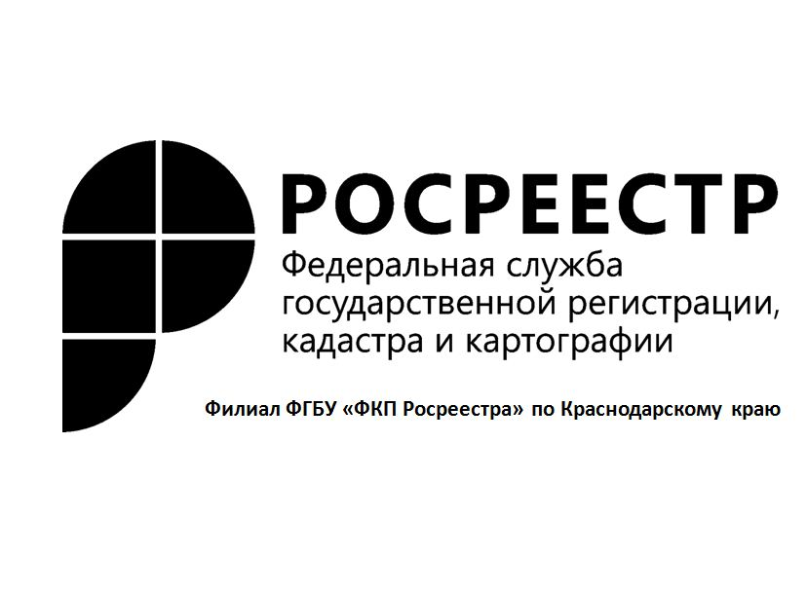
Сделки с недвижимостью рано или поздно касаются каждого из нас. В связи с этим возникает вопрос – куда обращаться, чтобы получить необходимые сведения или услуги.
Филиал Росреестра по Краснодарскому краю в интересах своих заявителей продолжает оказывать им консультационную помощь и предоставляет возможность получения справочной информации.
Консультирование физических и юридических лиц по вопросам ведения единого государственного реестра недвижимости и состава документов, необходимых для осуществления государственного кадастрового учета и регистрации прав осуществляется в «консультационном окне», расположенном в холле центрального аппарата филиала учреждения по адресу:
- Краснодарский край, г. Краснодар, ул. Сормовская, д. 3, кабинет № 107.
График работы «консультационного окна»: понедельник, среда с 09-00 часов до 16-00 часов; пятница: с 09-00 часов до 15-00 часов.
Прием и консультирование заинтересованных лиц осуществляется в порядке живой очереди, бесплатно, при условии предъявления заинтересованными лицами документов, удостоверяющих личность.
Также имеется возможность записаться на личный прием к руководству учреждения. Запись граждан и представителей юридических лиц на личный прием руководства, осуществляется предварительно по их письменным или устным (в телефонном режиме) обращениям.
Узнать график приема, а также номера телефонов для записи на личный прием можно на сайте Кадастровой палаты (https://kadastr.ru/site/banner.htm?id=15723@fkpBanner).
___________________________________________________________________________________________________

Пресс-служба филиала ФГБУ «ФКП Росреестра» по Краснодарскому краю

